UD. 3 - A ACTIVIDADE ECONÓMICA. O SECTOR PRIMARIO.

- A ACTIVIDADE ECONÓMICA:

A actividade económica é o conxunto de tarefas realizadas polas persoas para obter bens cos que satisfacer as súas necesidades. Estes bens poden ser materiais, coma alimentos, manufacturas ou automóviles; ou inmateriais, é dicir, servizos, como a educación ou a sanidade.

  - COMPOÑENTES DA ACTIVIDADE ECONÓMICA.

A actividade económica inclúe tres compoñentes:

- A producción: é o conxunto de bens proporcionados pola actividade económica.
- A distribución: consiste no traslado da producción ao consumidor e a súa venda no mercado ou no lugar de encontró entre produtores e consumidores.
- O consumo: é a utilización dos bens proporcionados pola produción.

  - SECTORES DA ACTIVIDADE ECONÓMICA.
A actividade económica inclúe unha gran cantidade de actividades, de aí que adoiten agruparse en tres sectores económicos. Os sectores económicos son conxuntos de actividades que teñen certos trazos en común.
- O sector primario inclúe actividades adicadas a extraer os recursos naturais destinados á producción, á distribución ou ao consumo. Son a agricultura, a gandería, a explotación forestal e a pesca.
- O sector secundario incúe as actividades adicadas a transformar os recursos naturais proporcionados polo sector primario. É o caso da industria e a construción.
- O sector terciario comprende as actividades que proporcionan servizos. Entre elas o transporte, o turismo, o comercio, o ensino, a sanidade…

  - OS AXENTES ECONÓMICOS E AS SÚAS RELACIÓNS.

Os axentes económicos son os suxeitos encargados de levar a cabo a actividade económica. Estes suxeitos son as empresas, as familias e o Estado. Relaciónanse entre si constituíndo un circuito económico no que intercambian traballo, bens e servizos a cambio de pagamentos.

- As empresas son as unidades básicas de producción de bens económicos. A súa función é producir, distribuir e vender ben saos consumidores. O seu obxectivo é a obtención de beneficios económicos. Os tipos de empresa son moi variados. Adoitanse agrupar segundo:

O tamaño: pequenas (empregan ata 50 traballadores), medianas (ata 250 traballadores) ou grandes (máis de 250 traballadores).

A titularidade do capital: públicas (a xestión é do Estado), privadas (en mans de particulares) e mixtas (de capital público e privado).

A organización social: sociedades anónimas (S.A), nas que o capital divídese en accións; sociedades limitadas (S.L), nas que o capital é achegado por un número limitado de persoas; e cooperativas, xestionadas de maneira colectiva polos socios que aportan o capital.

No circuíto económico, as empresas venden os bens que producen ás familias e ao Estado. A cambio reciben ingresos, cos que pagan salarios ás familias polo seu traballo e imposto sao Estado.

- As familias son as unidades básicas de consumo. A súa función é gastar na adquisición de bens para satisfacer as súas demandas. No circuíto económico “venden” o seu trabalo ás empresas privadas ou públicas (Estado) co salario compren bens e pagan os impostos.

- O Estado é, dende un punto de vista económico, unha unidade de producción e de consumo. As súas funcións son producir bens materiais e servizos públicos necesarios para a sociedade, e consumir bens e servizos das empresas privadas. O obxectivo do Estado é o benestar social.
No circuíto económico, o Estado proporciona ás empresas e ás familias bens e servizos (infraestruturas, axudas, subvencións, pensións, seguros de enfermidade e paro, etc); contrata traballadores públicos e cobra impostos.

  - FACTORES DE PRODUCIÓN: RECURSOS, CAPITAL E TECNOLOXÍA.
Para levar a cabo a súa actividade, as empresas utilizan catro recursos básicos, coñecidos como factores de producción:
- Os recursos naturais: son os elementos proporcionados pola natureza que teñen utilidade económica. Entre eles atópanse a auga, o solo, a vexetación, os animais, os minerais e as fontes de enerxía. O aproveitamento destes recursos orixina actividades económicas básicas: agricultura, explotación forestas, gandería, minería, pesca e producción enerxética e industrial.
Os principais problemas destes recursos son a sobreexplotación, que conleva o seu esgotamento; así coma conflitos internacionais (a medida quej escaseen os produtos, estes recursos poden ocasionar conflitos. Por exemplo co petróleo).

- O capital: é o conxunto de elementos non naturais necesarios para producir. Inclúe o capital físico ou elementos materiais (instalacións ou maquinaria) , o capital financiero (diñeiro e créditos) e o capital humano (capacidade produtiva das persoas, que dependen entre outras cousas da súa formación e experiencia).

- A tecnoloxía é o conxunto de conñecementos, métodos e procedementos empregados no proceso produtivo. Pode ser manual ou mecanizada.

- O traballo é o esforzó físico ou intelectual realizado polas persoas para a producción de bens materiais e servizos. É un factor esencial xa que permite ás empresas producir bens e ás fmailias cobrar salarios.

En relación co traballo a poboación divídese en activa (con traballo remunerado) ou inactiva (pensionistas, rendistas, estudantes…). A taxa de actividade é a porcentaxe de poboación activda en relación co total de persoas en idade de traballar.

- O SECTOR PRIMARIO:
O sector primario comprende as actividades económicas adicadas a obter recursos directamente da natureza: agricultura, gandería, pesca e explotación forestal.

2.1. AS ACTIVIDADES AGRARIAS.

- Non é o mesmo o espazo agrario que o espazo rural:
O espazo agrario inclúe só o territorio onde se practican as actividades agrarias.
O espazo rural inclúe todo o espazo “non urbano”.

- As actividades agrarias inclúen:
A agricultura: actividade que consiste no cultivo da terra para obter vexetais.
A gandería: actividade que consiste na cría de animais.
A explotación forestal actividade que consiste no aproveitamente dos bosques. Proporciona alimentos (froitos) ou materias para a industria (madeira, papel).

- A poboación agraria: as actividades agrarias ocupaban no 2019 ao 27% da poboación mundial. Existen grandes diferencias entre países segundo o seu desenvolvemento económico e formación da poboación.

- Nos países de baixo desenvolvementos adoitan empregar a máis do 50% da poboación.
- Nos países de alto desenvolvemento, as actividades agrarias son minoritarias e ocupan xeralmente a menos do 10% da poboación.

- As actividades agrarias teñen unha gran dependencia da natureza por iso están moi condicionadas por factores naturais. Os factores condicionantes da actividade agraria son:
- O clima: cada planta medra mellor nunhas condicións determinadas (máis ou menos calor, maior ou menos humidade…)
- O relevo: xeralmente cultívase mellor nas chairas e fondos dos vales.
- O solo: as características físicas e químicas do solo determina os cultivos. Os solos con capas profundas adoitan ser máis fértiles que os de capas delgadas. A textura tamén determina a maior ou menos capacidade para reter auga.
- A vexetación: condiciona en parte a explotación forestal e a gandería.

  - A AGRICULTURA.
A agricultura é unha actividade que consiste no cultivo de produtos destinados á alimentación humana ou animal e a proporcionar materias primas para a industria.

- AGRICULTURA TRADICIONAL:

É o tipo de agricultura máis extendido nos países subdesenvolvidos pois debido á pobreza se desenvolve unha agricultura de subsistencia. Ten como obxectivo fundamental obter alimentos para o consumo das familias campesiñas, non está orientada cara ao mercado. Como moito, pódese comercializar en mercados locais.
Pódese localizar en países desenvolvidos tamén para o autoconsumo.

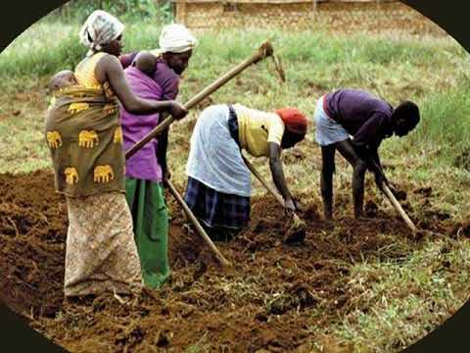
- Practícase en pequenas explotacións.
- Cultívanse varios produtos á vez (policultivo) dos que se vai facendo a colleita en función do tempo de maduración de cada planta.
- Os labores agrícolas están pouco mecanizados e realízanse con moito esforzo físico.
- As técnicas e as ferramentas que se utilizan son arcaicas.
- Os rendementos son moi baixos.
- Localízase na maioría dos países africanos e en parte de América Central e do Sur e do sudeste de Asia.
- Existen diferentes tipos de agricultura tradicional nos países subdesenvolvidos: agricultura itinerante , agricultura sedentaria de secaño e agricultura irrigada monzónica.

  - A AGRICULTURA PRODUTIVISTA:

É unha agricultura de mercado, orientada á venda.

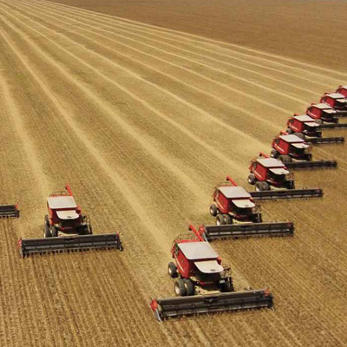
- A produción está especializada. Normalmente cultívase un só produto en cada explotación, feito que simplifica o traballo e o uso de maquinaria.
- Os labores agrícolas están mecanizados. Permite reducir a man de obra e realizar as tarefas en menos tempo, con menos esforzo e cun custo menor.
- Usa avanzadas técnicas agrícolas. Empréganse fertilizantes, regadío, sementes de elevado rendemento, produtos que preveñen e curan as enfermidades das plantas, cultívanse en invernadoiros e en terreos artificiais (cultivos hidropónicos, en area...).
- Require grandes investimentos pero os custos vense compensados co aumento dos rendementos, xa que permite producir máis cantidade a menor prezo.
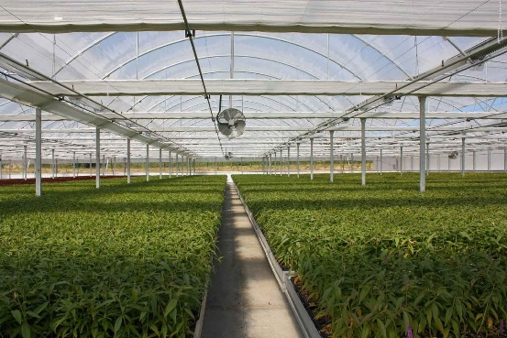
- Frecuentemente os agricultores e gandeiros reciben apoio e subvencións dos seus gobernos. Este feito prodúcese especialmente nos países da UE onde estes produtores melloran o seu nivel de vida grazas ás axudas que reciben a través do FEOGA.
- Localízase nos países da UE, América do Norte, Arxentina, Brasil, Australia e Nova Zelandia.
- Dentro da agricultura produtivista podemos diferenciar a extensiva (cultívanse grandes extensións de terreo) ou intensiva (cultívase de maneira intensiva en menos espazo).

  - A GANDERÍA.
É unha actividade que consiste na cría de animais para a obtención de alimentos e materias primas para a industria.

- A GANDERÍA TRADICIONAL:

- É unha gandería tradicional que consiste en obter produtos de orixe animal para o autoconsumo.
- Este tipo de gandería adoita ser un complemento da agricultura, porque os animais serven para traballar no campo e os seus excrementos aprovéitanse como fertilizantes.
- Os campesiños teñen pequenos rabaños de animais que lle proporcionan leite, carne, la...
- O gando aliméntase cos restos das colleitas ou pasta libremente nas parcelas non cultivadas ou nas montañas próximas.
- Require o investimento de pouco capital, pero os rendementos son escasos.
- Localízase na maioría dos países africanos e en parte de América Central e do Sur e do sueste de Asia. Pódese localizar tamén en países desenvolvidos para autoconsumo.

- A GANDERÍA PRODUTIVISTA:

É unha gandería comercial, o seu obxectivo e vender a produción no mercado e obter o máximo beneficio.

- Gandería extensiva.

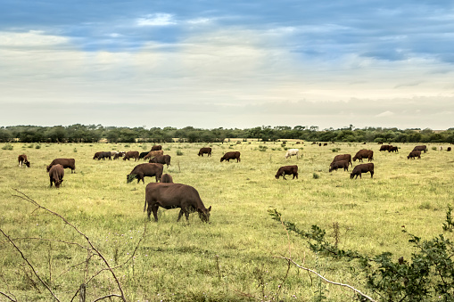
- Practícase en zonas que dispoñen de grandes extensións para pastos.
- Necesita pouca man de obra, porque os rabaños pastan libremente, pero necesita grandes capitais para comprar moitas cabezas de gando e ter boas estruturas comerciais.
- É típica do oeste dos EEUU, a Pampa e Patagonia arxentina (gando bovino), Australia e República de Sudáfrica (gando ovino).

- Gandería intensiva.

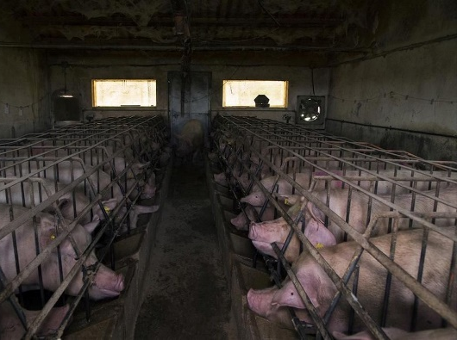
- Require un gran investimento de capital para concentrar os animais en explotacións cada vez máis grandes e dotadas de medios técnicos, persoal especializado, coidados veterinarios, selección de razas, alimentación con pensos específicos e métodos como a estabulación.
- A súa produtividade é moi elevada.
- As especies máis significativas desta modalidade con a bovina e os animais de granxa: porcina, avícola...
- Este tipo de gandería localízase sobre todo en EEUU, Europa Occidental, Canadá e Nova Zelanda.

*Hai que ter en conta que nas últimas décadas prolifeoru a agricultura e gandería ecolóxica: é respetuosa co medio ambiente e co benestar animal. Emprega métodos semi-extensivos, non alimenta ao gando con pensos, non utiliza estabulación permanente e limita ao mínimo a medicación e químicos.

  - A EXPLOTACIÓN FORESTAL.

Denominamos silvicultura ao conxunto de actividades que comprenden o coidado, cultivo e explotación económica dos bosques e montes.
Dos bosques obtéñense multitude de produtos. Entre eles podemos salientar: a madeira (emprégase como fonte de enerxía, na construción de vivendas, na fabricación de mobles e ferramentas...),
a celulosa (utilízase para a fabricación de papel e tecidos de fibras naturais), a cortiza (utilízase para fabricar tapóns e taboleiros illantes), a resina (emprégase para fabricar vernices, pinturas e outros produtos químicos) o caucho (emprégase para a fabricación de pneumáticos) e alimentos: castañas, amorodos, cogomelos, trufas, piñóns...

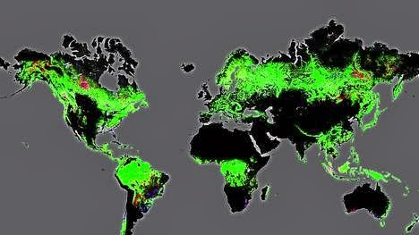
Principais áreas boscosas.

Ademais os bosques cumpren unha importantísima función ambiental, xa que consumen CO₂ da atmosfera, colaborando así a mitigar o quecemento climático.
Dende 1950 a Terra perdeu case un terzo da súa superficie forestal. Entre as causas desta diminución están: a tala indiscriminada, os incendios e a chivis ácida.

  - A PESCA.

É a actividade destinada a obter recursos alimenticios das augas do mar, ríos e lagos. España é unha das primeiras potencias mundiais e a primeira da UE.

- En función da distancia da costa e a duración, distínguense a pesca de baixura (próxima ao litoral e diaria), pesca de altura (afastada da costa e de días ou semanas de duración) e de gran altura (mar afora e cunha duración de meses).

- Segundo o nivel de desenvolvemento tecnolóxico das embarcacións: pesca artesanal (utiliza barcos pequenos, tecnoloxía tradicional e escasa man de obra, polo que a produción é reducida e destínase ao mercado local) e a pesca industrial (utiliza barcos-factoría de gran tamaño, tecnoloxía moderna como sonar, radar avanzado, maquinaria de refrixeración e despece, etc; a produción é abundante e destínase á comercialización no mercado nacional ou mundial).
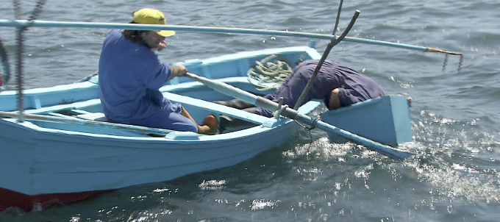
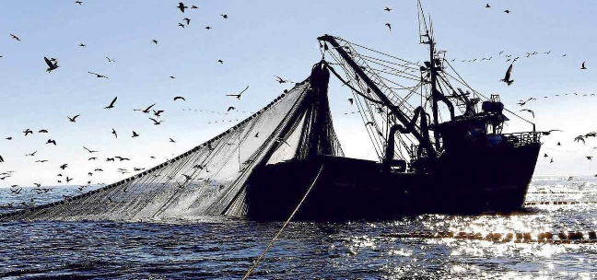

Os principais problemas da pesca son a sobreexplotación, a contaminación mariña e os conflitos polo acceso a caladoiros doutros países.
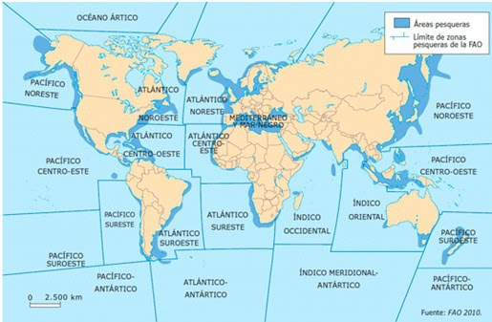

Non hai que esquecer que existe o marisqueo, unha actividade que consiste na captura de moluscos e crustáceos. Pode realizarse a pé: na costa rochosa (percebes) ou areosa (berberecho, ostra, vieira). Tamén pode realizarse desde pequenas embarcacións en zonas de pouca profundidade (marisqueo “a flote”). Para os crustáceos (centola, nécora...) é típica a utilización de nasas.

A acuicultura é o cultivo de organismos que viven en medios acuáticos: peixes, moluscos, crustáceos e algas. Galicia é un dos líderes mundiais grazas ás condicións naturais das súas rías (temperatura e tranquilidade das augas, riqueza de plancto...). Podemos distinguir entre bateas, “granxas” de peixes e moluscos e piscifactorías.

